济宁医学院成人高等教育学生
2022年度学费缴纳通知

各校外教学中心：
我校成人高等教育学生2022年度学费缴纳工作于3月2日开始，请校外教学中心负责人高度重视，务必通知到每位学生，严格按照收费标准及缴费时间全额缴纳本年度学费，有关事项通知如下：
一、学校全部实行学生个人网上全额缴纳学费。2022级新生3200人/学年，高年级在校生2600人/学年。
二、缴费平台开放时间：2022年3月2日—3月23日。
（21：00-24：00为银行对账时间，系统自动关闭缴费功能）
三、缴费操作流程见附件1。
四、特别说明
1、继续教育学院全体在校学生必须严格按照通知要求的缴费时间及缴费方式全额上缴本年度学费。
2、2022级新生采取缴费注册制，即学生不能按时全额缴纳学费者不予注册学籍，视为自动放弃入学资格。
3、全部在籍学生不按时全额缴纳学费者不能登录学习平台进行在线学习和考试，不能办理毕业及学位授予等事项。
4、本年度缴费的电子发票于7月1日后自动生成，需要的可自行下载打印，操作流程详见附件2.

济宁医学院继续教育学院
2021年3月1日
附件1：
缴费方式及操作流程
交费方式：支持微信、支付宝以及银联卡等多种支付手段。
缴费操作流程：
方式一：扫码缴费
1.通过微信、支付宝APP扫下方二维码（图1）
图1：校园统一支付平台手机登录二维码
2.用户名为学号，密码为身份证号后6位（末尾是字母的需要大写）。
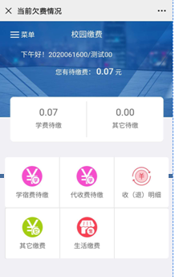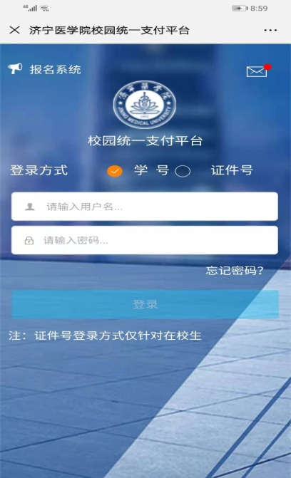
图2：统一支付平台登录页面 图3：学费缴费页面
3.点击“学宿费待缴”（图3）后，选择需要缴费的项目，再点击右下角“缴费”图标（图4）。核对“付款人”、“交易金额”等支付信息，选择“聚合支付”后，再点击确认支付（图5）。
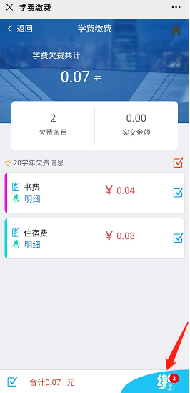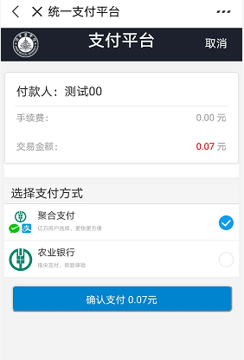
图4： 缴费页面 图5：确认支付页面

方式二：
登录学校统一缴费平台：http://cwjf.jnmc.edu.cn/xysfCj/，进行缴费。用户名为学号，密码为身份证号后6位（末尾是字母的需要大写）。
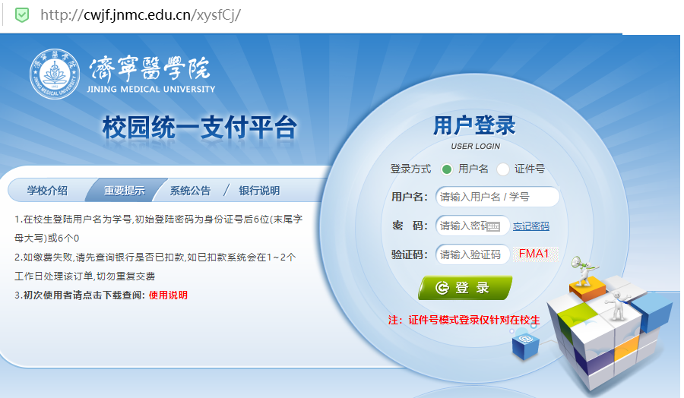
登录后，点击“学费缴费”中的“学宿费待缴”，系统会显示当前登陆用户的欠费项目及明细，选择需要缴费的项目后点击下方“下一步”图标，按步骤缴费即可。
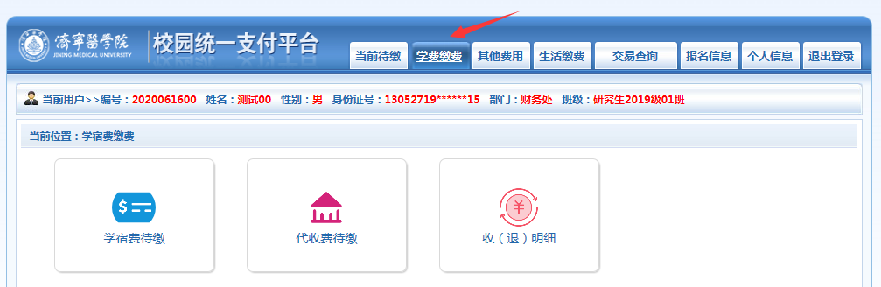
方式三：先登录济宁医学院继续教育管理平台，点击“在线缴费”，即可直接进入缴费链接（http://cwjf.jnmc.edu.cn/xysfCj/，）进行缴费。
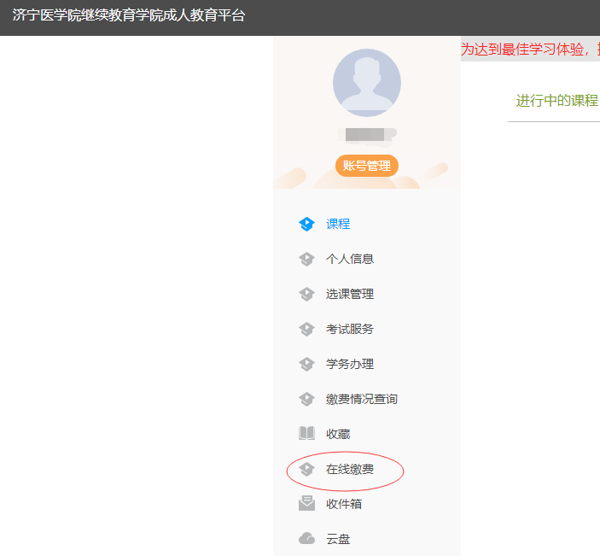

附件2：
电子发票生成
1.首先点击主页面左上角菜单图标,再点击已缴费查询，即出现缴费明细。见图1-1和图1-2
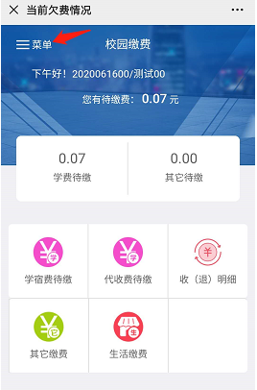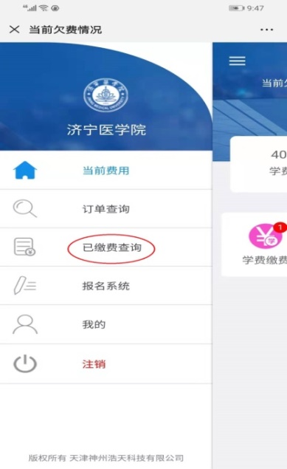

图1-1 图1-2
2.点击本次缴费需要生成电子票据明细条框，再点击蓝色“查询”链接即可生成电子票据，长按电子票据图片即可保存至本地。见图1-3，图1-4，图1-5
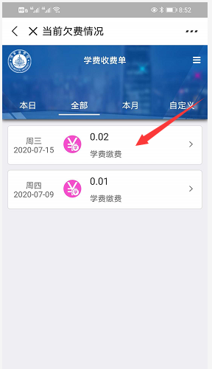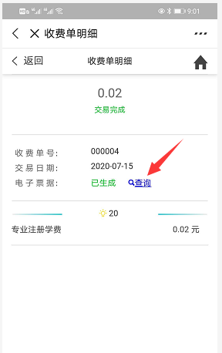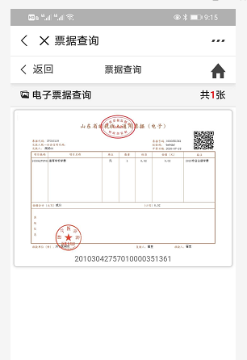

图1-3 图1-4 图1-5

